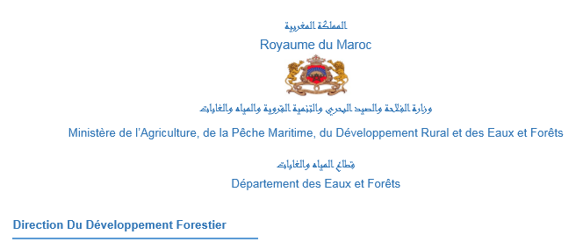

إعـــلان
عن
سمــــــــــــســــــــــــــرة

تتعلق ببيع الفلين المجمع في المستودعات
----------

بناء على طلب من السيد وزير الفلاحة والصيد البحري والتنمية القروية والمياه والغابات، ستباشر بتاريخ 02 أبريل 2020 ابتداء من الساعة التاسعة و النصف صباحا بمركب المسبح البلدي، الحي الإداري، قرب الملعب البلدي - القنيطرة، سمسرة عمومية لبيع 139 حصة من الفلين المجمع بالمستودعات بتراب عمالة سلا وأقاليم بن سليمان، تازة، القنيطرة، سيدي سليمان، العرائش، تطوان والخميسات؛ المبينة بالجدول التالي:

حجم الحصص المعروضة للبيع حسب الجماعات وحسب نوع الفلين (بالستير).

الجماعة | فلين نمسي الواح | فلين نمسي اطراف | فلين حلوفي |  | الجماعة | فلين نمسي الواح | فلين نمسي اطراف | فلين حلوفي
عين تيزغة | 132 | 18 | 220 |  | بغاغزة | 514 | 68 | 310
سيدي بطاش | 99 | 17 | 195 |  | الخروب | - | - | 355
بوشفاعة | 9 109 | 1 086 | 855 |  | عين الجوهرة-سيدي بوخلخال | 4 349 | 326 | 208
عامر السفلية | 4 228 | 548 | 224 |  | آيت علي أولحسن | 9 614 | 929 | 568
الشوافع | 3 432 | 426 | 290 |  | آيت إيكو | 804 | 66 | 19
الحدادة | 2 914 | 304 | 102 |  | آيت مالك | 8 830 | 913 | 678
اولاد سلامة | 1 076 | 175 | 314 |  | مقام الطلبة | 2 812 | 278 | 76
القصيبية | 25 | - | - |  | أولماس | 4 223 | 325 | 637
بني عروس | 591 | 47 | 334 |  | سيدي عبد الرزاق | 633 | 59 | 21
بوجديان | 204 | 37 | 158 |  | تيداس | 1 670 | 143 | 121
العوامرة | 450 | 29 | 131 |  | عامر | 3 607 | - | -
الساحل | 23 | 8 | 4 |  | السهول | 1 383 | 157 | 81
زعرورة | 3 322 | 320 | 1 619

يمكن لمن يهمهم الامر ان يطلعوا على ملف السمسرة بمقر مديرية التنمية الغابوية : 3 ، زنقة هارون الرشيد اكدال - الرباط وبمقر المديريات الجهوية للمياه والغابات و محاربة التصحر ل: الشمال الغربي (القنيطرة) والشمال الشرقي (تازة) والريف (تطوان) والرباط سلا زمور زعير) الخميسات (والوسط (الدارالبيضاء(.

الرباط، في :......................

